SỞ GD&ĐT TP. HỒ CHÍ MINH
TRƯỜNG TH-THCS-THPT
QUỐC VĂN SÀI GÒN

ĐỀ THI HỌC KÌ I NĂM HỌC 2013 - 2014
MÔN: VẬT LÝ – 12
Thời gian làm bài: 60 phút, không kể thời gian phát đề

ĐỀ CHÍNH THỨC
Đề thi có 40 câu/4 trang
Mã đề thi: 001

Câu 1: Độ lệch pha của hai dao động điều hòa cùng phương, cùng tần số và ngược pha nhau là: ( Biết 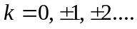)
A. 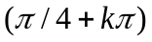 B. 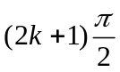 C. 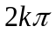 D. 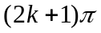
Câu 2: Phát biểu nào sau đây là đúng khi nói về sóng cơ?
A. Bước sóng là khoảng cách giữa hai điểm trên cùng một phương truyền sóng mà dao động tại hai điểm đó cùng pha.
B. Sóng cơ truyền trong chất rắn luôn là sóng dọc.
C. Sóng cơ truyền trong chất lỏng luôn là sóng ngang.
D. Bước sóng là khoảng cách giữa hai điểm gần nhau nhất trên cùng một phương truyền sóng mà dao động tại hai điểm đó cùng pha.
Câu 3: Dây AB = 40 cm căng ngang, hai đầu cố định, khi có sóng dừng thì tại M là bụng thứ 4 (kể từ B), biết BM = 14 cm. Tổng số bụng và nút sóng trên dây AB là
A. 10. B. 21. C. 20. D. 19.
Câu 4: Khi nói về sóng âm, phát biểu nào sau đây là sai?
A. Sóng âm truyền trong không khí luôn là sóng dọc.
B. Sóng âm truyền được trong các môi trường rắn, lỏng và khí.
C. Ở cùng một nhiệt độ, tốc độ truyền sóng âm trong không khí nhỏ hơn tốc độ truyền sóng âm trong nước. D. Sóng siêu âm và hạ âm không phải là sóng âm.
Câu 5: Trong thí nghiệm giao thoa trên mặt nước, hai nguồn kết hợp A và B dao động với tần số 10Hz. Tại M cách A một khoảng 30cm và B một khoảng 25,5cm, sóng có biên độ cực đại. Giữa M và đường trung trực của AB có 2 cực đại khác . Tốc độ truyền sóng là :
A. 30cm/s B. 45cm/s C. 15cm/s D. 5cm/s
Câu 6: Phát biểu nào sau đây là sai khi nói về dao động tắt dần?
- Dao động tắt dần là dao động có biên độ giảm dần theo thời gian.
- Trong dầu thời gian dao động của vật ngắn hơn so với khi vật dao động trong không khí.
- Nguyên nhân của dao động tắt dần là do ma sát.
- Dao động tắt dần và dao động cưỡng bức có cùng bản chất.
Câu 7: Cảm kháng của một mạch RLC mắc nối tiếp đang có giá trị lớn hơn dung kháng. Muốn xảy ra hiện tượng cộng hưởng điện trong mạch ta phải :
A. tăng hệ số tự cảm của cuộn dây B. giảm tần số dòng điện xoay chiều
C. tăng điện dung của tụ điện D. Tăng điện trở của mạch
Câu 8: Điều kiện để hai sóng cơ khi gặp nhau, giao thoa được với nhau là hai sóng phải xuất phát từ hai nguồn dao động
A. cùng biên độ và có hiệu số pha không đổi theo thời gian B. cùng tần số, cùng phương
C. có cùng pha ban đầu và cùng biên độ
D. cùng tần số, cùng phương và có hiệu số pha không đổi theo thời gian
Câu 9: Một sóng cơ truyền trên mặt nước có bước sóng λ = 30 cm. Khoảng cách giữa hai điểm gần nhau nhất trên cùng một phương truyền sóng dao động lệch pha nhau π/3 (rad) là
A. 5 cm. B. 2,5 cm. C. 15 cm. D. 7,5 cm.
Câu 10: Moät con ñôn coù chieàu daøi l dao ñoäng ñieàu hoaø taïi nôi coù gia toác troïng tröôøng g. Chu kì dao doäng cuûa noù laø:
A.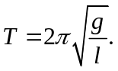 B. 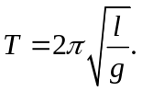 C. 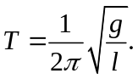 D. 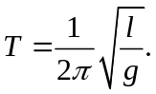
Câu 11: Đặt điện áp u = U₀cos(ωt + ϕ) (U₀ không đổi, ω thay đổi được) vào hai đầu đoạn mạch gồm điện trở thuần, cuộn cảm thuần và tụ điện mắc nối tiếp. Điều chỉnh ω = ω₁ thì cảm kháng của cuộn cảm thuần bằng 4 lần dung kháng của tụ điện. Khi ω = ω₂ thì trong mạch xảy ra hiện tượng cộng hưởng điện. Hệ thức đúng là
A. ω₁ = 2ω₂. B. ω₂ = 2ω₁. C. ω₁ = 4ω₂. D. ω₂ = 4ω₁.
Câu 12: Tại cùng một nơi trên Trái Đất, con lắc đơn có chiều dài ℓ dao động điều hòa với chu kỳ T, thì con lắc đơn có chiều dài 2ℓ dao động điều hòa với chu kỳ là
A. T. B.  C. 2T. D. 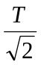
Câu 13: Trong đoạn mạch gồm điện trở R và cuộn cảm thuần mắc nối tiếp. Biết điện trở R và cảm kháng của cuộn cảm đều bằng 40Ω, cường độ dòng điện qua mạch là 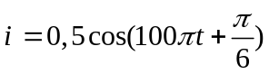 (A). Điện áp giữa hai đầu mạch có biểu thức :
A. u = 40 cos(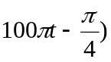 (V) B. u = 20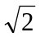 cos(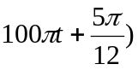 (V)
C. u = 20 cos(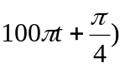 (V) D. u = 40 cos(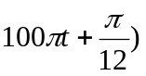 (V)
Câu 14: Dao động cưỡng bức xảy ra dưới tác dụng của ngoại lực biến thiên điều hòa không có tính chất nào nêu dưới đây ?
A. là dao động điều hòa B. có tần số bằng tần số ngoại lực
C. có biên độ không đổi D. có biên độ thay đổi theo thời gian
Câu 15: Một vật dao động điều hoà dọc theo trục Ox với phương trình x = Acos(ωt- π/2). Nếu chọn gốc toạ độ O tại vị trí cân bằng của vật thì gốc thời gian t = 0 là lúc vật
A. ở vị trí li độ cực đại thuộc phần dương của trục Ox.
B. qua vị trí cân bằng O ngược chiều dương của trục Ox.
C. ở vị trí li độ cực đại thuộc phần âm của trục Ox.
D. qua vị trí cân bằng O theo chiều dương của trục Ox.
Câu 16: Trong một dao động cơ điều hòa, những đại lượng nào sau đây có giá trị không thay đổi?
A. Gia tốc và li độ. B. Biên độ và tần số. C. Biên độ và li độ D. Gia tốc và tần số.
Câu 17: Một vật thực hiện đồng thời hai dao động điều hòa cùng phương, cùng tần số có phương trình lần lượt: 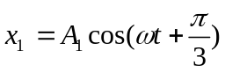 (cm) và 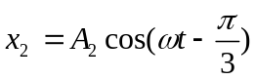 (cm). Phương trình tổng hợp của vật là 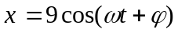(cm). Cho A₁ thay đổi đến khi A₂ đạt giá trị lớn nhất khi đó gía trị của là
A. 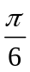. B. . C. 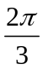. D. 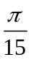.
Câu 18: Vật dao động điều hoà theo phương trình: x = 2cos(4t - /3)cm. Quãng đường vật đi được trong 1,5s đầu tiên là
A. 8cm. B. 16cm. C. 4cm. D. 24cm.
Câu 19: Cho đọan mạch điện xoay chiều gồm cuộn dây mắc nối tiếp với tụ điện. Độ lệch pha của điện áp giữa hai đầu cuộn dây so với cường độ dòng điện trong mạch là . Điện áp hiệu dụng giữa hai đầu tụ điện bằng  lần điện áp hiệu dụng giữa hai đầu cuộn dây. Độ lệch pha của điện áp giữa hai đầu cuộn dây so với điện áp giữa hai đầu đọan mạch trên là
A. 0 B.  C. 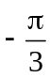 D. 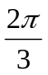
Câu 20: Một sóng cơ lan truyền trong một môi trường. Hai điểm trên cùng một phương truyền sóng, cách nhau một khoảng bằng bước sóng có dao động
A. lệch pha . B. ngược pha. C. lệch pha . D. cùng pha.
Câu 21: Phát biểu nào sau đây về dao động điều hòa là đúng?
A. Lực kéo về luôn ngược chiều gia tốc. B. Khi gia tốc bằng không thì vận tốc có độ lớn cực đại.
C. Vận tốc trễ pha π/2 so với li độ. D. Pha dao động biến thiên điều hòa theo thời gian.
Câu 22: Trên mặt chất lỏng có hai nguồn sóng kết hợp giống nhau A và B cách nhau 25 cm dao động với cùng biên độ 2 cm, cùng tần số 20 Hz, tạo ra trên mặt chất lỏng hai sóng truyền đi với tốc độ 40 cm/s. Xét điểm M chia trong AB và cách A đoạn 18 cm, gọi O là trung điểm AB. Số điểm dao động biên độ cực đại có trong khoảng giữa OM (không kể O và M) là
A. 5 điểm. B. 4 điểm. C. 6 điểm. D. 7 điểm.
Câu 23: Nguồn âm tại O có công suất không đổi. Trên cùng đường thẳng qua O có ba điểm A, B, C cùng nằm về một phía của O và theo thứ tự xa có khoảng cách tới nguồn tăng dần. Mức cường độ âm tại B kém mức cường độ âm tại A là n (dB), mức cường độ âm tại B hơn mức cường độ âm tại C là 3n (dB). Biết OA = OB. Tỉ số 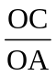là
A.  B. 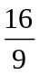 C. 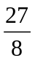 D. 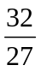
Câu 24: Một con lắc lò xo gồm lò xo khối lượng không đáng kể, độ cứng k và một hòn bi khối lượng m gắn vào đầu lò xo, đầu kia của lò xo được treo vào một điểm cố định. Kích thích cho con lắc dao động điều hòa theo phương thẳng đứng. Chu kì dao động của con lắc là :
A. 1/ 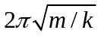 B. C. 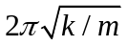 D. 1/2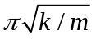
Câu 25: Phát biểu nào sau đây về động năng và thế năng trong dao động điều hòa của một vật là không đúng
A. Động năng và thế năng biến đổi tuần hoàn cùng chu kì.
B. Tổng động năng và thế năng không phụ thuộc vào thời gian.
C. Động năng biến đổi tuần hoàn cùng chu kì với vận tốc.
D. Thế năng biến đổi tuần hoàn với tần số gấp hai lần tần số của li độ.
Câu 26: Một máy phát điện gồm n tổ máy có cùng công suất P. Đện sản xuất ra được truyền đến nơi tiêu thụ với hiệu suất H. Hỏi nếu khi chỉ còn một tổ máy thì hiệu suất H’ là
A.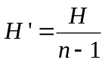 B. H’ = H C. 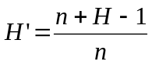 D. H’ = H/n
Câu 27: Đặt một điện áp xoay chiều có giá trị hiệu dụng không đổi vào đoạn mạch RLC không phân nhánh. Điện áp giữa hai đầu:
A. đoạn mạch luôn cùng pha với dòng điện trong mạch
B. cuộn dây luôn ngược pha với điện áp hai đầu tụ
C. tụ điện luôn cùng pha với dòng điện trong mạch
D. cuộn dây luôn vuông pha với điện áp hai đầu tụ điện
Câu 28: Hai nguồn kết hợp AB cách nhau 16cm dao động cùng pha với chu kì 0,2s. Tốc độ truyền sóng trong môi trường là 25cm/s. Số điểm dao động cực đại trong khoảng AB là :
A. 7 B. 6 C. 5 D. 3
Câu 29: Một sóng ngang truyền dọc theo trục Ox có phương trình u = 2 cos(6πt - 4πx) (cm) , với t tính bằng giây và x tính bằng mét . Tốc độ truyền sóng:
A. 15m/s B. 15 cm/s C. 1,5 cm/s D. 1,5 m/s
Câu 30: Dung kháng của tụ điện tăng khi đại lượng nào sau đây tăng?
A. Tần số dòng điện xoay chiều qua tụ.
B. Giá trị hiệu dụng của điện áp xoay chiều đặt vào tụ.
C. Chu kỳ của dòng điện xoay chiều qua tụ.
D. Giá trị hiệu dụng của dòng điện xoay chiều qua tụ.
Câu 31: Cho mạch điện gồm điện trở thuần R, ống dây thuần cảm có độ tự cảm L và tụ điện có điện dung C mắc nối tiếp. Mạch được đặt dưới điện áp xoay chiều có giá trị hiệu dụng U = 170 V và tần số không đổi thì điện áp hiệu dụng hai đầu L và C lần lượt là U_{L} = 200 V và U_{C} = 120 V, điện áp hiệu dụng hai đầu R là
A. U_{R} = 90V B. U_{R} = 150V C. U_{R} = 60V D. U_{R} = 120V
Câu 32: Đặt điện áp xoay chiều 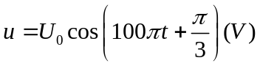 vào hai đầu một cuộn cảm thuần có độ tự cảm 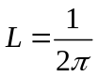 (H). Ở thời điểm điện áp giữa hai đầu cuộn cảm là 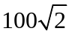V thì cường độ dòng điện qua cuộn cảm là 2A. Biểu thức của cường độ dòng điện qua cuộn cảm là
A. 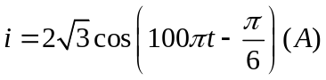 B. 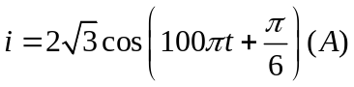
C. 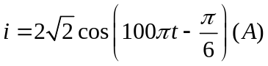 D. 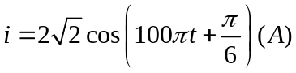
Câu 33: Một con lắc lò xo gồm một lò xo khối lượng không đáng kể, độ cứng k, một đầu cố định và một đầu gắn với một viên bi nhỏ khối lượng m. Con lắc này đang dao động điều hòa có cơ năng
A. tỉ lệ nghịch với khối lượng m của viên bi. B. tỉ lệ nghịch với độ cứng k của lò xo.
C. tỉ lệ với bình phương chu kì dao động. D. tỉ lệ với bình phương biên độ dao động.
Câu 34: Điện áp xoay chiều giữa hai đầu đoạn mạch được cho bởi biểu thức sau : u = 120 cos(100πt + 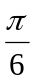) (V), dòng điện qua mạch khi đó có biểu thức i = 2cos(100πt - ) (A). Công suất tiêu thụ của đọan mạch là A. 60W B. 60W C. 120W D. 30W
Câu 35: Cho mạch điện gồm điện trở thuần R = 10 Ω, ống dây thuần cảm có độ tự cảm L và tụ điện có điện dung C mắc nối tiếp. Mạch đặt dưới điện áp xoay chiều có giá trị hiệu dụng và tần số không đổi. Khi thay đổi C thì công suất tiêu thụ trên mạch lớn nhất bằng 160 W. Điện áp hiệu dụng hai đầu mạch là
A. 80 V B. 40V C. 80V D. 40 V
Câu 36: Đặt điện áp u = 150cos 100t (V) vào hai đầu đoạn mạch mắc nối tiếp gồm điện trở thuần 60 , cuộn dây ( có điện trở thuần ) và tụ điện. Công suất tiêu thụ điện của đoạn mạch bằng 125 W. Nối hai bản tụ điện bằng một dây dẫn có điện trở không đáng kể. Khi đó, điện áp hiệu dụng giữa hai đầu điện trở bằng điện áp hiệu dụng giữa hai đầu cuộn dây và bằng 50 V. Dung kháng của tụ điện có giá trị bằng A. 52 B. 96 C. 104 D. 142
Câu 37: Đặt điện áp u = 400cos100πt V vào hai đầu đoạn mạch AB gồm điện trở thuần 50 Ω mắc nối tiếp với đoạn mạch X. Cường độ dòng điện hiệu dụng qua đoạn mạch là 2 A. Biết ở thời điểm t, điện áp tức thời giữa hai đầu AB có giá trị 400 V; ở thời điểm 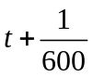 (s), cường độ dòng điện tức thời qua đoạn mạch bằng không và đang giảm. Công suất tiêu thụ điện của đoạn mạch X là
A. 200 W. B. 400 W. C. 160 W. D. 82,8 W.
Câu 38: Cho mạch xoay chiều gồm điện trở R, dây có điện trở hoạt động r = 30Ω và độ tự cảm L = 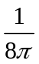H, tụ điện có điện dung C = 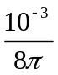F, điện áp hai đầu mạch có tần số f = 80 Hz. Giá trị của R để công suất tỏa nhiệt trên R cực đại là
A. 30 Ω B. 30 Ω C. 50 Ω D. 40 Ω
Câu 39: Chiều dài tự nhiên của con lắc lò xo treo thẳng đứng dao động điều hòa là 52 cm. Khi lò xo có chiều dài 54 cm thì vận tốc vật cực đại và lực đàn hồi tác dụng vào vật bằng 2 N. Ở vị trí vật có động năng bằng 8 thế năng lò xo không biến dạng. Khi chiều dài lò xo cực đại thì lực đàn hồi tác dụng vào vật bằng
A. 4 N B. 8 N C. 6 N D. 12 N
Câu 40: Đặt điện áp u = Ucosωt vào hai đầu đoạn mạch gồm điện trở thuần R, cuộn thuần cảm có độ tự cảm L và tụ điện có điện dung C mắc nối tiếp. Biết ω = 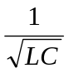. Tổng trở của đoạn mạch này bằng:
A. R. B. 0,5R. C. 3R. D. 2R.

.............. HẾT ..............
Học sinh không được sử dụng tài liệu; Giám thị coi thi không giải thích gì thêm.

